实验指导书

任课教师： 黎秀
实验指导教师： 黎秀

实验一：C程序的运行环境和数据类型、运算符与表达式
- 实验项目的目的和任务
（1）了解VC++6.0编译系统的基本操作方法，学会独立使用该系统。
（2）了解在该系统上如何编辑、编译、连接和运行一个C程序。
（3）通过运行简单的C程序，初步了解C源程序的特点。
（4）熟悉C语言中的基本数据类型，掌握定义常量和变量以及对它们赋值的方法，了解数据输出时所用格式转换符。
（5）掌握格式输入/输出函数的用法。
（6）学会简单顺序程序的设计。
（7）养成良好的程序设计习惯
（8）了解输入输出概念。
（9）掌握C语言标准函数库的使用。
（10）熟练掌握字符输入输出函数的使用规则
（11）熟练掌握格式输入输出函数的使用规则

- 上机实验内容
（1）求图形阴影部份的面积。
（2）计算存款的本息合计。
（3）编写一个程序，求出给定半径r的圆的面积和周长，并且输出计算结果，r的值由用户输入，用浮点型数据处理。请按如下的格式输入和输出：
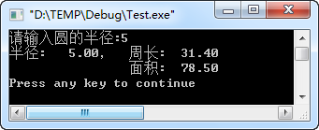

- 主要实验方法
（1）编写程序计算求下面图形阴影部份的面积。(请命名为：1-学号.c)
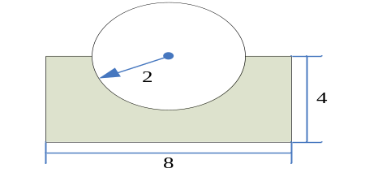
注意：* 该图形是由一个长方形（长为8，宽为4）减去一个半圆构成（半径为2）。
（2）银行存款利率，一年定期利率为3.50%，两年定期利率为4.40%。请编写程序计算下面两种情况下本息合计各是多少？第1种存法和第2种存法所获本息差额是多少？（请命名为：2-学号.c）
<1>10000元存定期1年，到期后连本息一起续存定期1年。
<2>10000元存定期2年
注意：* 设S是本金，I为利率。
一年后的本息合计为：S=S+S*I；或表示为：S+=S*I，或S*=1+I;
* 3.50%应表示为0.035
*第1种情况的本息合计是：10712.25
第2种情况的本息合计是：10880
（3）编写一个程序，求出给定半径r的圆的面积和周长，并且输出计算结果，r的值由用户输入，用浮点型数据处理。(请命名为：3-学号.c)
【解析】：
① 可以用如下语句进行输入，%f对应的是一个float，如要输入的整数，对应的是%d，如要输入的是字符，对应的是%c，如要输入的是double，对应是%lf。
scanf("%f",&r);。
其中的&表示变量的地址。

- 学时数
2学时

